Министерство науки и высшего образования Российской Федерации Федеральное государственное автономное образовательное учреждение высшего образования

«Южно-Уральский государственный университет (национальный исследовательский университет)» Институт естественных и точных наук

Кафедра прикладной математики и программирования

ОТЧЕТ

По теме: “Определение сервисов и функций по выбранной теме разработки”

Автор работы,

студент группы ЕТ-211

Савонин М.В.

« » 2022 г.

Руководитель работы, старший преподаватель

Кафтанников И.Л.

« » 2022 г.

Челябинск 2022

Дерево языков программирования

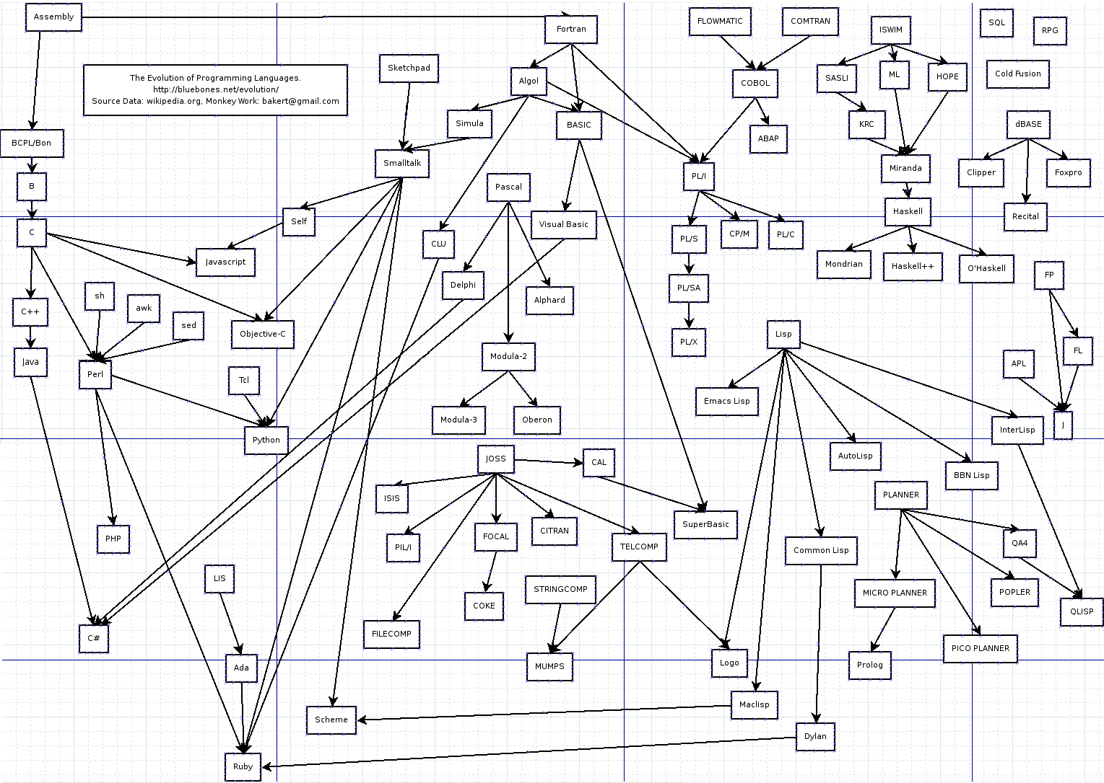

По мнению github самыми популярными по убыванию языками программирования являются:

1. JavaScript

Это динамический скриптовый язык программирования высокого уровня. Чаще всего его используют для создания интерактивных веб-страниц и приложений. Например, JavaScript отвечает за автозаполнение строки поиска Google.

1. Python

Часто Python используют в веб-разработке и одна из популярнх библиотек для этого Django.

Благодаря лаконичности, простому синтаксису и богатому набору инструментов Python стал любимым языком учёных. Есть специальные библиотеки для Python, которые позволяют строить графики, проводить исследования и вычисления:

Ещё одна область применения Python — автоматизация тестирования. Многие специалисты по автоматизации QA выбирают Python из-за его простоты. Он отлично подходит тем, кто имеет небольшой опыт в разработке приложений. Развитое сообщество, логичный синтаксис и удобочитаемость упрощают процесс обучения.

Многие компьютерные игры полностью или частично написаны на Python. Он использовался в разработке таких хитов, как: Battlefield 2, World of Tanks, Civilization IV, The Sims 4, EVE Online.

1. Java

Java используют для создания серверных приложений, которые получают данные с одного сервера, обрабатывает и отсылают их дальше. Иногда с помощью фреймворков на Java пишут код и во frontend-разработке, при создании визуального облика сайтов. Так же на нём написанно пару игр такие как Mincrafte и Assassin’s Creed.

Язык часто применяют при разработке облачных приложений, например серверной части Pokemon Go и IoT (Internet of Things, интернет вещей).

На Java создано большинство популярных продуктов:

* стриминговые сервисы Netflix, Spotify и Okko;
* серверная часть портала Госуслуг;
* соцсети Twitter и LinkedIn;
* архитектура крупных онлайн-магазинов Ebay и Amazon;
* продукты Яндекса — Яндекс.Маркет и КиноПоиск;
* приложения для банковского сектора и бирж, например приложения Альфа-Банка;
* сервисы доставки еды и продуктов.

1. Typescript

Это надстройка над JavaScript, которая добавляет строгую типизацию. Строгая она потому, что предупреждает разработчика об ошибке сразу, еще на этапе компиляции — в то время как при динамической типизации инструкция выполнится и ошибку программист скорее всего пропустит. Разработчики используют TypeScript, чтобы облегчить написание, рефакторинг и сопровождение кодовой базы.

При этом не все крупнейшие IT-компании используют TypeScript в своей работе. Например, без TypeScript работают GitLab, GitHub, Netflix и Atlas. А некоторые эксперименты даже показывают, что введение TypeScript в проект, где уже есть хорошие инженерные практики, замедляет работу, не давая видимых преимуществ.

1. C#

C# это язык программирования от компании Microsoft. Изначально его создавали для проектов под Windows, но теперь это по-настоящему универсальный язык: на нём пишут игры, десктопные приложения, веб-сервисы, нейросети и даже графику для метавселенных.

Часто используется в паре с Unity для создания программы и внешнего вида объекта в приложении.

1. PHP

PHP — один из самых популярных языков программирования в веб-разработке. Он применяется для создания сайтов и веб-приложений любой сложности: от лендингов и блогов до интернет-магазинов и браузерных игр.

Его преимущества — в широких возможностях и защищенности благодаря закрытому исходному коду. К минусам можно отнести то, что без сервера с интерпретатором код работать не будет (исправлено в новых версиях языка).

В PHP поддерживаются применение функций, математические вычисления, работа с переменными (как в примере выше) и массивами, прописывание условий «если — то», создание объектов и многое другое. Чаще всего это используется:

* для отправки форм;
* работы с базами данных;
* создания динамичных страниц;
* использование сессий и cookies;
* загрузки и обработки файлов;
* создания изображений;
* парсинга.

1. C++

C++ незаменим для высоконагруженных приложений, его используют для разработки поисковых движков, роботов торговых бирж, систем управления базами данных и маршрутизации сетевого трафика, там где скорость важна.

Например, для написания сортировщика, так как нет сложных функций которые надо прописывать в отдельной библиотеке, и используются стандартные библиотеки, при этом количество итераций может быть очень большим.

1. С

Язык C первоначально создавался для системного программирования, поэтому не удивительно, что его так активно применяют при создании операционных систем и программного обеспечения. Быстрый и энергоэффективный, он достаточно близок к аппаратному слою, что позволяет работать с кодом низкого уровня.

1. Shell

Интерпретаторы командной строки. То есть если вы откроете командную строку и введете любую команду, то именно интерпретатор ее расшифрует и скажет компьютеру что вы хотите. компьютер ведь не понимает команды на русском / английском языке. Ему нужны байтики. Этим и занимается интерпретатор — переводом с «нашего» на «компьютерный» язык.

10) Ruby4

Ruby — язык программирования, который был представлен в 1995 году разработчиком Юкихиро Мацумото, также известным под ником Matz. Вот характеристики Ruby:

* высокоуровневый — удобный для разработчиков, с сильной абстракцией и использованием конструкций натурального или человеческого языка;
* динамичный — типы данных определяются на этапе выполнения программы, это увеличивает скорость разработки;
* интерпретируемый — код на Ruby обрабатывается интерпретатором в момент выполнения без предварительной компиляции, это обеспечивает независимость от платформ и уменьшает размер исполняемых программ;
* язык программирования общего назначения — в отличие от предметно-ориентированных, языки программирования общего назначения не создаются для применения в специфичных областях.

Ruby — язык программирования общего назначения. То есть он может использоваться и используется для решения разных задач в разных отраслях. Тем не менее у Ruby есть ниша, в которой он используется чаще всего. Это веб-разработка.

В мире существует много языков программирования([CodeLani](https://codelani.com/lists/languages.html) насчитал около 4248 языков, HOPL — 8945.), и на каждую задачу есть язык программирования который лучше остальных справляется с ней, а на некоторые задачи есть определённый язык, который используется только для таких задач.

Индекс популярности языков в разные годы

Такую информацию предоставляет компания TIOBE. Они оценивают популярность языков на основе поисковых запросов в популярных сервисах. Методика расчета индекса очень чувствительна к внутренним алгоритмам и политикам поисковых систем, в частности, к алгоритму оценки количества найденных страниц. Например, в апреле 2004 года после проведения в поисковой системе Google очистки от нечестных способов продвижения сайтов, произошло резкое падение значения индекса для языков Java и C++, хотя они и остались на вершине таблицы. Для борьбы с такими флуктуациями TIOBE начал использовать большее количество поисковых систем.

Используется многими авторами в научных статьях при сравнении популярности языков программирования, несмотря на его косвенные, проприетарные методики и платность набора исходных данных

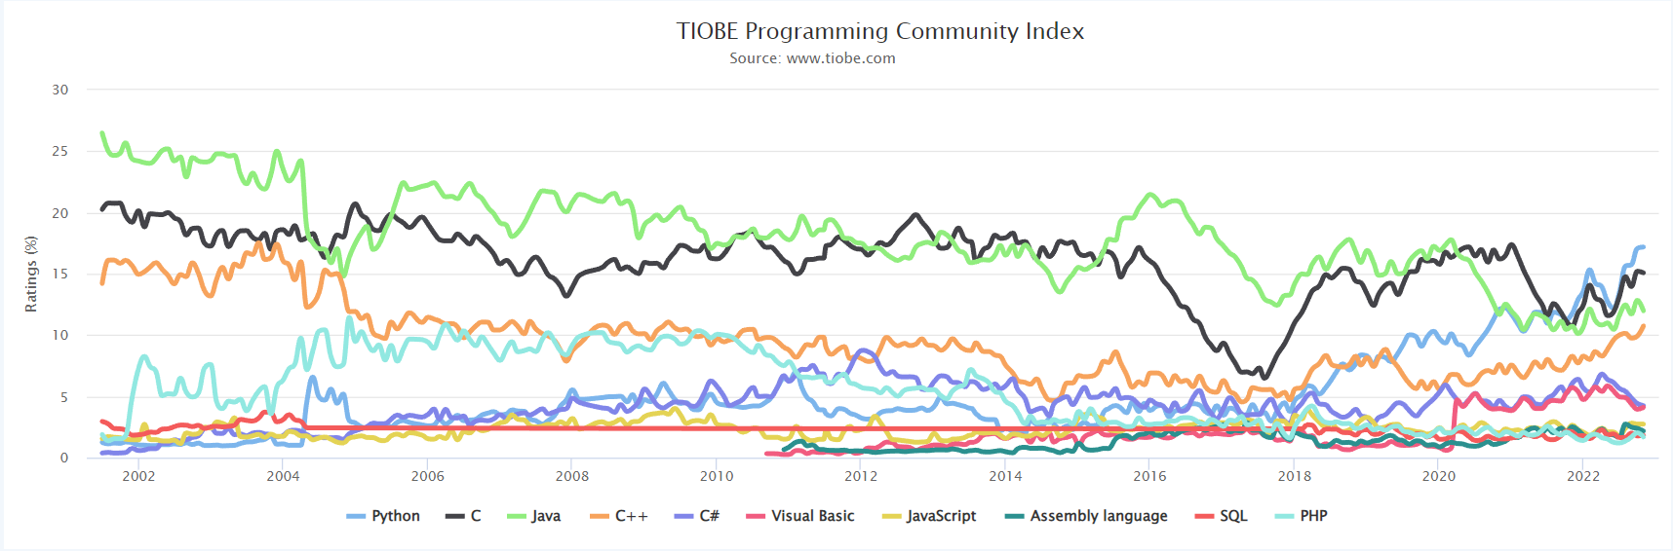





Каждый год, начиная с 2003, авторами TIOBE выбирается язык года (*Programming Language of the Year*):

* 2021 Python
* 2020 Python
* 2019 C
* 2018 Python
* 2017 C
* 2016 Go
* 2015 Java
* 2014 JavaScript
* 2013 Transact-SQL
* 2012 Objective-C
* 2011 Objective-C
* 2010 Python
* 2009 Go
* 2008 C
* 2007 Python
* 2006 Ruby
* 2005 Java
* 2004 PHP
* 2003 C++